Sprawozdanie z realizacji
ćwiczenia / laboratorium / projektu

Temat: Aplikacja internetowa do monitorowania zużycia energii elektrycznej w systemie IoT | Nr albumu:  30377 | Grupa/zespół:  NTPISK |  | Rok/semestr:  3/6
 | Data wykonania:  23.06.2026r. |  | Data oddania:  23.06.2026r.
Wykonał /wykonali: Michał Sala
 | Punkty/Ocena: |  | Podpis prowadzącego:

Spis treści
1. Wstęp i opis projektu 2
2. Opis problemu 2
3. Stack technologiczny 2
4. Architektura systemu 2
5. Opis działania 3
6. Struktura danych w bazie 3
7. Dane demonstracyjne 4
8. Instrukcja instalacji i uruchomienia 4
9. Wdrożenie produkcyjne 4
10. Potwierdzenie części praktycznej 5
11. Podsumowanie i możliwość rozwoju 9
12. Spis ilustracji 10

Link do githuba: https://github.com/Trolem/Dashboard-IoT

1. Wstęp i opis projektu

Tematem projektu jest aplikacja do monitorowania zużycia energii elektrycznej w systemie IoT. Aplikacja prezentuje dane pomiarowe w formie kafelków, wykresów, porównania urządzeń oraz tabeli rekordów. Docelowo system może współpracować z układem ESP32 oraz modułem PZEM-004T, który mierzy parametry energii elektrycznej i zapisuje dane w bazie MySQL, Wersja projektowa korzysta z danych demonstracyjnych, aby można było uruchomić aplikację bez fizycznego układu

2. Opis problemu

Same dane zapisane w bazie danych nie są wygodne do analizy przez użytkownika. Potrzebny jest panel, który pokazuje najważniejsze parametry w czasie zbliżonym do rzeczywistego. Ten projekt rozwiązuje ten problem poprzez stworzenie aplikacji SPA(Single Page Application), który cyklicznie odpytuje REST API i aktualizuje widok bez przeładowywania strony.

3. Stack technologiczny

Warstwa | Technologia | Zastosowanie
Frontend | HTML5 | Struktura aplikacji SPA
Frontend | CSS3 | Wygląd i responsywność dashboardu
Frontend | JavaScript | Logika interfejsu, odświeżanie danych
Komunikacja | Fetch API | Asynchroniczne pobieranie danych z API
Wizualizacja | Chart.js | Wykresy pomiarów i porównania zużycia energii
Backend | PHP | Endpointy REST API
Format danych | JSON | Wymiana danych między frontendem i backendem
Eksport danych | CSV | Pobieranie rekordów pomiarowych do pliku
Dane | Dane demonstracyjne w PHP | Symulacja pomiarów bez fizycznego urządzenia

4. Architektura systemu
System składa się z dwóch głównych warstw:

-Frontend: pliki „index.html”, „assets/css/styles.css”, „assets/js/app.js”
-Backend API: pliki „api/latest.php”, „api/history.php”, „api/daily.php”, „api/summary.php”, „api/records.php”, „api/export_csv.php”, „api/config.php”.

Frontend nie generuje danych samodzielnie. Wysyła zapytania http do endpointów PHP, podobnie jak klient sieciowy łączący się z konkretną usługa. Backend odpowiada w formacie JSON, czyli lekkim formacie wymiany danych pomiędzy aplikacjami.

5. Opis działania

Po otwarciu strony JavaScript wykonuje zapytania do API:
-api/latest.php zwraca najnowszy pomiar,
-api/history.php zwraca serie ostatnich pomiarów do wykresu,
-api/summary.php zwraca wartości do kafelków podsumowania,
-api/daily.php zwraca serie danych dla wybranego dnia i parametru,
-api/records.php zwraca rekordy do tabeli pomiarów,
-api/export_csv.php zwraca rekordy pomiarowe jako plik CSV,
-api/control.php zapisuje i zwraca stan symulowanego przekaźnika.

Odpowiedzi są przetwarzane przez aplikacje frontendowa. Kafelki z pomiarami oraz wykres są aktualizowane automatycznie co kilka sekund. Użytkownik może zaznaczyć, które parametry chce obserwować: napięcie, natężenie, moc, energia, częstotliwość, współczynnik mocy oraz moc pozorna. Dzięki temu widzi nowe dane bez odświeżania strony. Drugi wykres śluzy do analizy danych demonstracyjnych. Użytkownik wybiera datę pomiaru oraz parametr z tabeli MySQL, np. napięcie, natężenie, moc, energia, czestotliwosc, wspolczynnik_mocy albo moc_pozorna. Frontend wysyła zapytanie do endpointu api/daily.php, a backend zwraca serie danych dla wybranego dnia. Panel sterowania obciążeniem pozwala wysłać komendę włączenia albo odłączenia zasilania. W wersji demonstracyjnej komenda jest zapisywana w pliku JSON po stronie API. Osobna strona esp32-emulator.html cyklicznie odpytuje endpoint api/control.php i pokazuje, jaki stan przekaźnika odebrałoby urządzenie ESP32.

6. Struktura danych w bazie
System docelowo korzysta z tabeli pomiarów, w której zapisywane są dane odebrane
z ESP32 i modułu PZEM-004T.
Kolumna | Znaczenie | Jednostka
id | Identyfikator rekordu | -
czas_pomiaru | Czas zapisania pomiaru | Data i godzina
napiecie | Napięcie elektryczne | V
natezenie | Natężenie prądu | A
moc | Moc czynna | W
energia | Zużyta energia | kWh
czestotliwosc | Częstotliwość sieci | Hz
wspolczynnik_mocy | Współczynnik mocy | -
moc_pozorna | Moc pozorna | VA

7. Dane demonstracyjne
Na potrzeby prezentacji projektu przygotowano sztuczne, ale realistyczne dane pomiarowe
dla kilku scenariuszy:
- 2026-06-10 - czajnik elektryczny, krótki pobór dużej mocy,
- 2026-06-11 - telewizor, około 12 godzin pracy,
- 2026-06-12 - stanowisko komputerowe, kilka godzin zmiennego poboru,
- 2026-06-13 - pralka, cykl z widocznymi skokami mocy,
- 2026-06-14 - lodówka, cykliczna praca sprężarki,
- 2026-06-15 - mikrofalówka, krótki pobór impulsowy.
Generator danych demonstracyjnych znajduje się w api/demo_data.php.
Przykładowy plik SQL z rekordami znajduje się w database/seed-demo.sql.

8. Instrukcja instalacji i uruchomienia
Wymagania
-PHP w wersji 8.0 lub nowszej,
-Dostęp do Internetu, jeżeli biblioteka Chart.js ma być pobierana z CDN,
-Dowolny system operacyjny

Uruchomienie lokalne w systemie Linux

1.Zainstalowac interpreter PHP. W dystrybucjach opartych o Debian/Ubuntu można użyć, „sudo apt update” i „sudo apt install php-cli”
2. Sprawdzić wersje PHP „php -v”
3. Przejść do katalogu projektu „cd ~/projekt-MichałSala”
4. Uruchomić lokalny serwer PHP „php -S 127.0.0.1:8081 -t .”
5. Otworzyć w przeglądarce „http”//127.0.0.1:8080”

Uruchomienie lokalne w systemie Windows

1. Zainstalować PHP dla systemu Windows albo dodać istniejąca instalacje PHP do zmiennej
systemowej PATH.
2. Sprawdzić w powershellu, czy PHP jest dostępne „php -v”
3. Przejść w powershellu do katalogu projektu „cd C:\Users\(nazwa użytkownika)\Documents\Projekt-MichałSala”
4. Uruchomić wbudowany serwer PHP „php -S 127.0.0.1:8080 -t .”
5. Otworzyć w przeglądarce „http”//127.0.0.1:8080”

9. Wdrożenie produkcyjne

W obecnej wersji projekt można wdrożyć na dowolnym serwerze WWW obsługującym PHP.
Nie jest wymagany proces budowania aplikacji, ponieważ frontend składa się z plików
HTML, CSS i JavaScript, a backend z prostych endpointow PHP.
Przykładowy proces wdrożenia:
1.Przygotować serwer z obsługa PHP, np. Apache, nginx z PHP-FPM albo prosty hosting PHP.
2. Skopiować pliki projektu do katalogu publicznego serwera, np. public_html, /var/www/energylab albo innego katalogu wskazanego w konfiguracji hostingu.
3.Upewnić się, że serwer ma prawo zapisu do pliku api/control-state.json, ponieważ
w tym pliku zapisywany jest stan symulowanego przekaźnika.
4.Skonfigurować serwer tak, aby plik index.html był dostępny jako strona główna.
5.Sprawdzić działanie aplikacji oraz endpointow API z poziomu przeglądarki.

10. Potwierdzenie części praktycznej

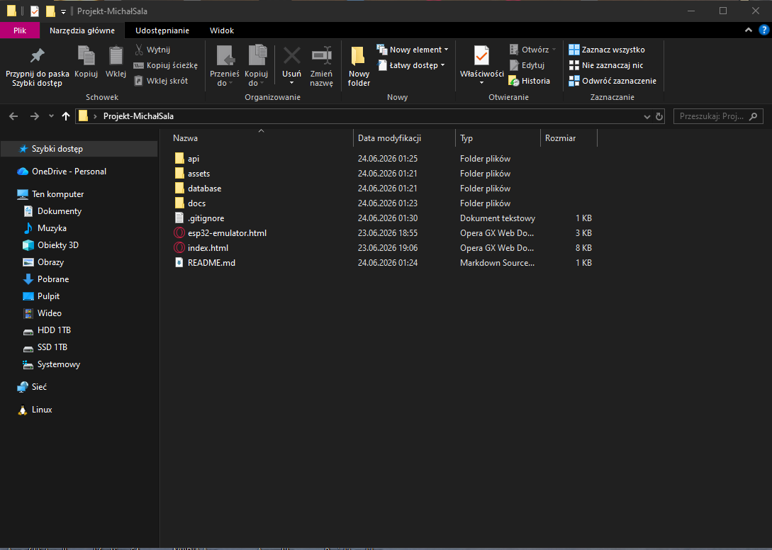
Rysunek 1 Pokazanie struktury plików projektu
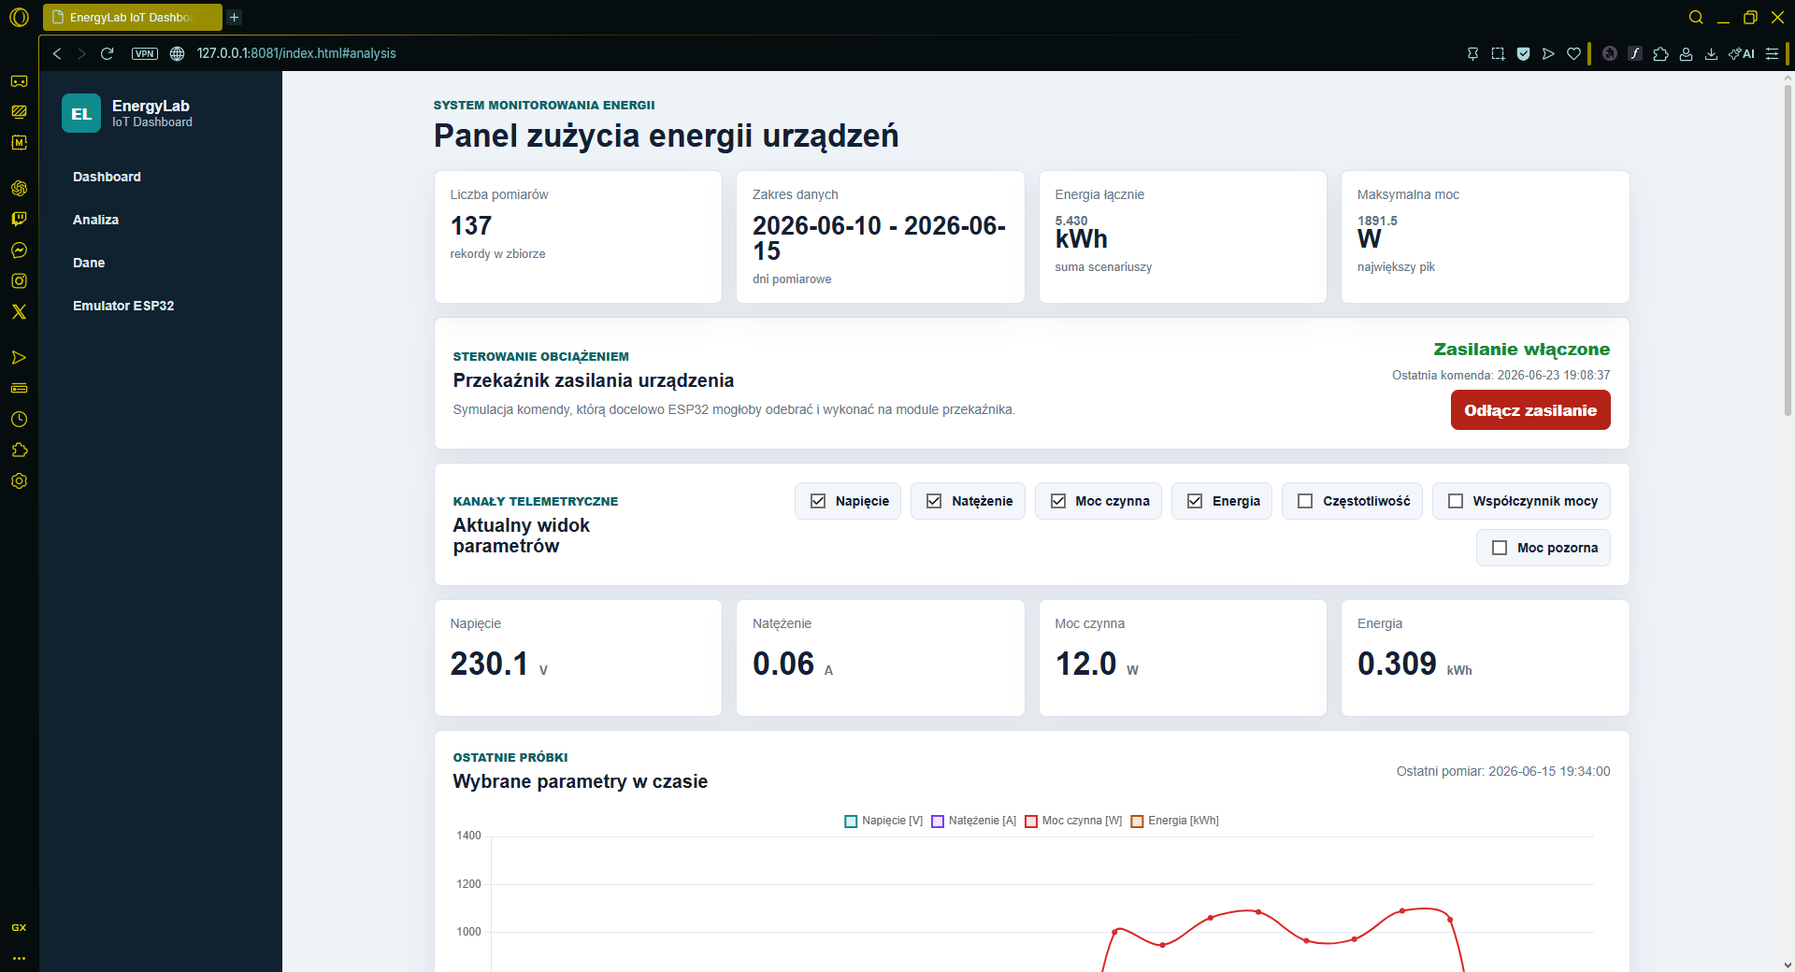
Rysunek 2 Prezentacja strony 1

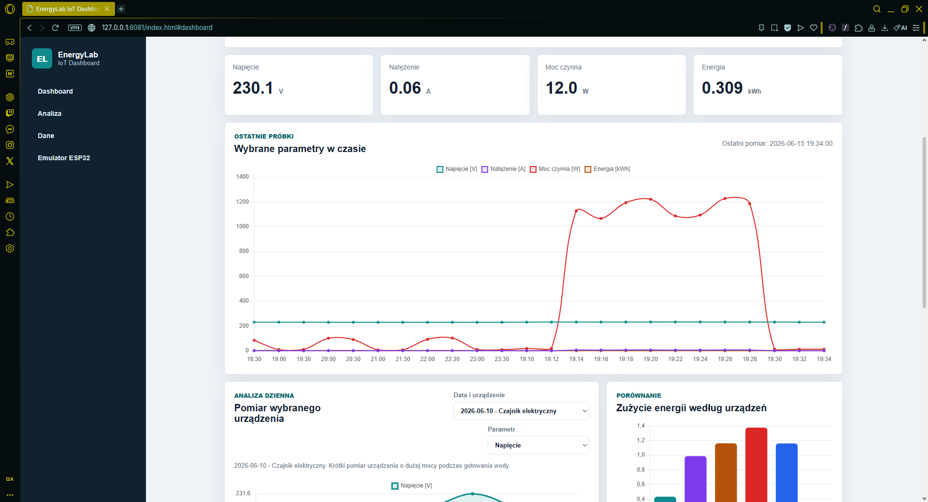
Rysunek 3 Prezentacja strony 2
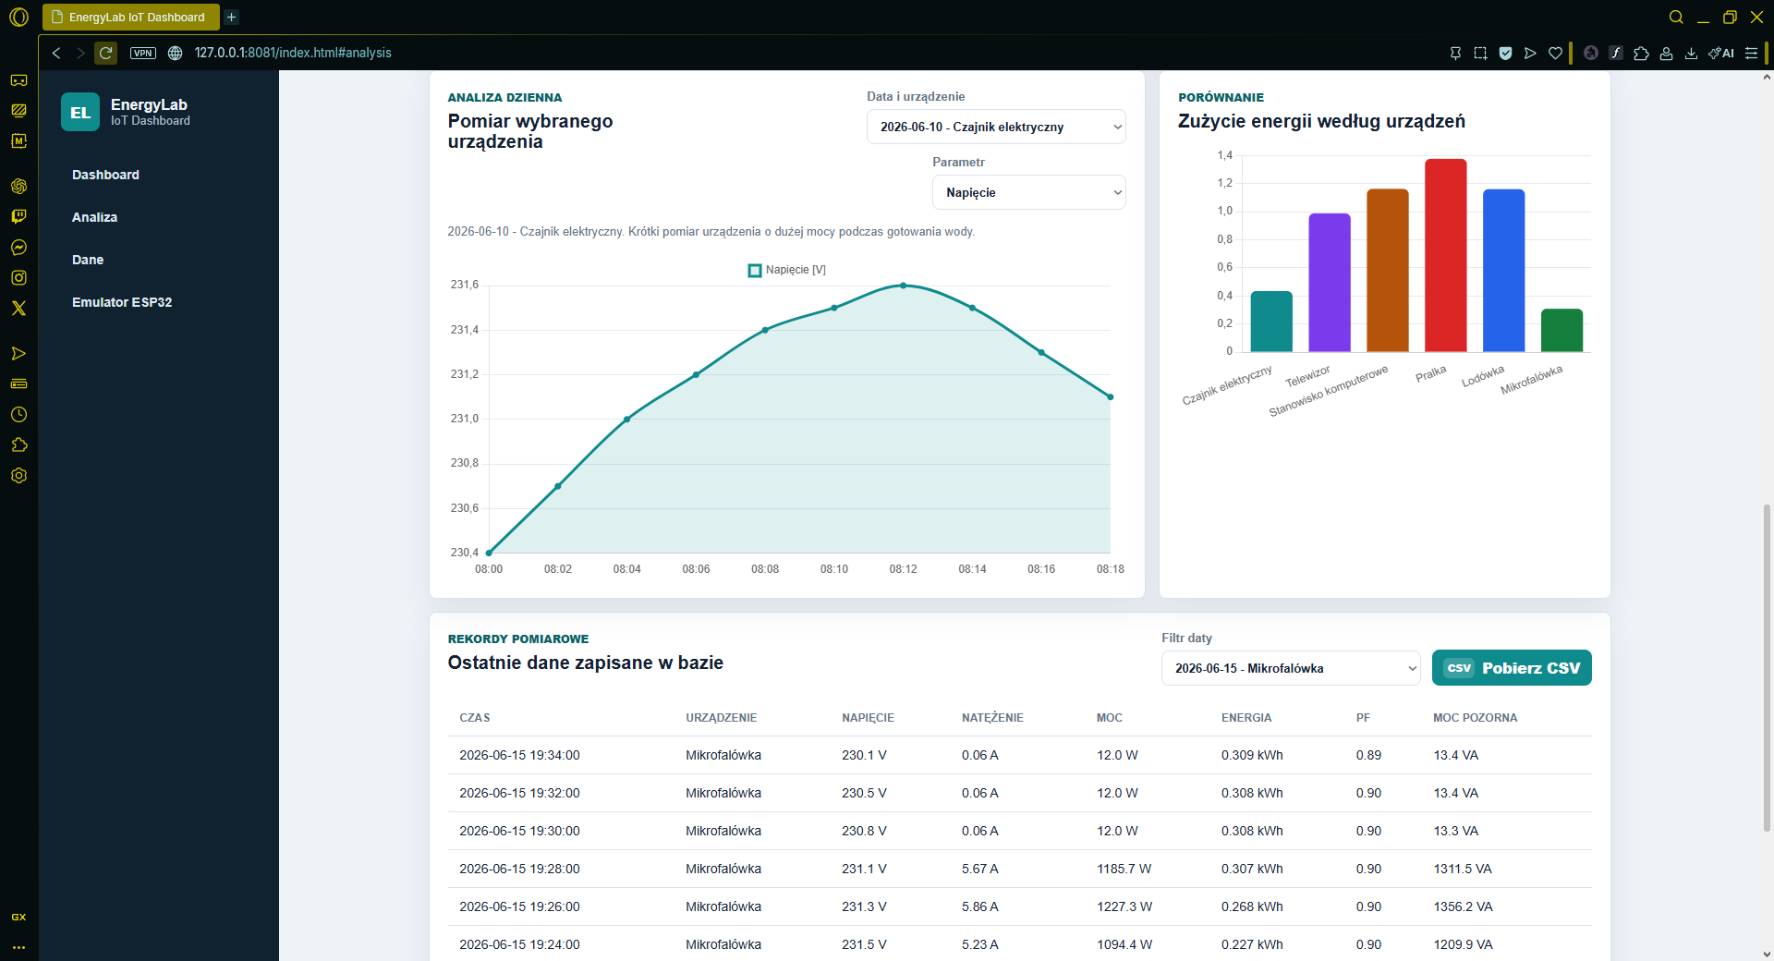
Rysunek 4 Prezentacja strony 3
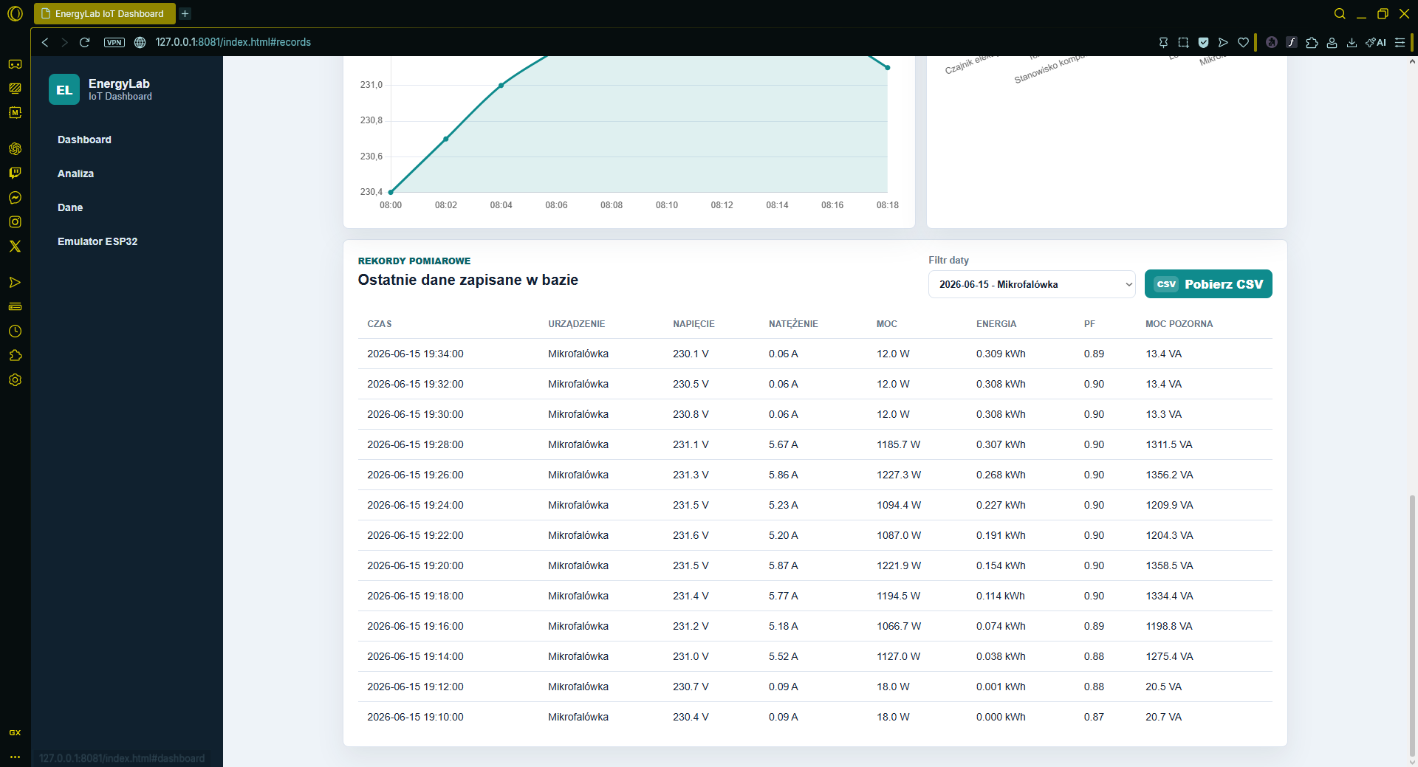
Rysunek 5 Prezentacja strony 4
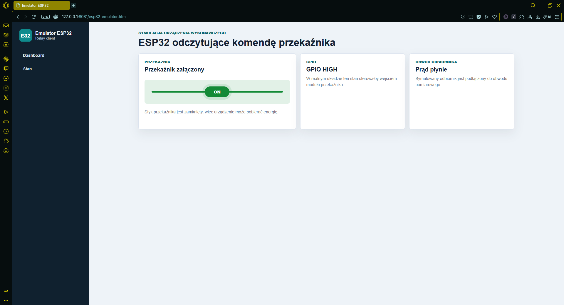
Rysunek 6 Prezentacja emulatora połączenia aplikacji z ESP32
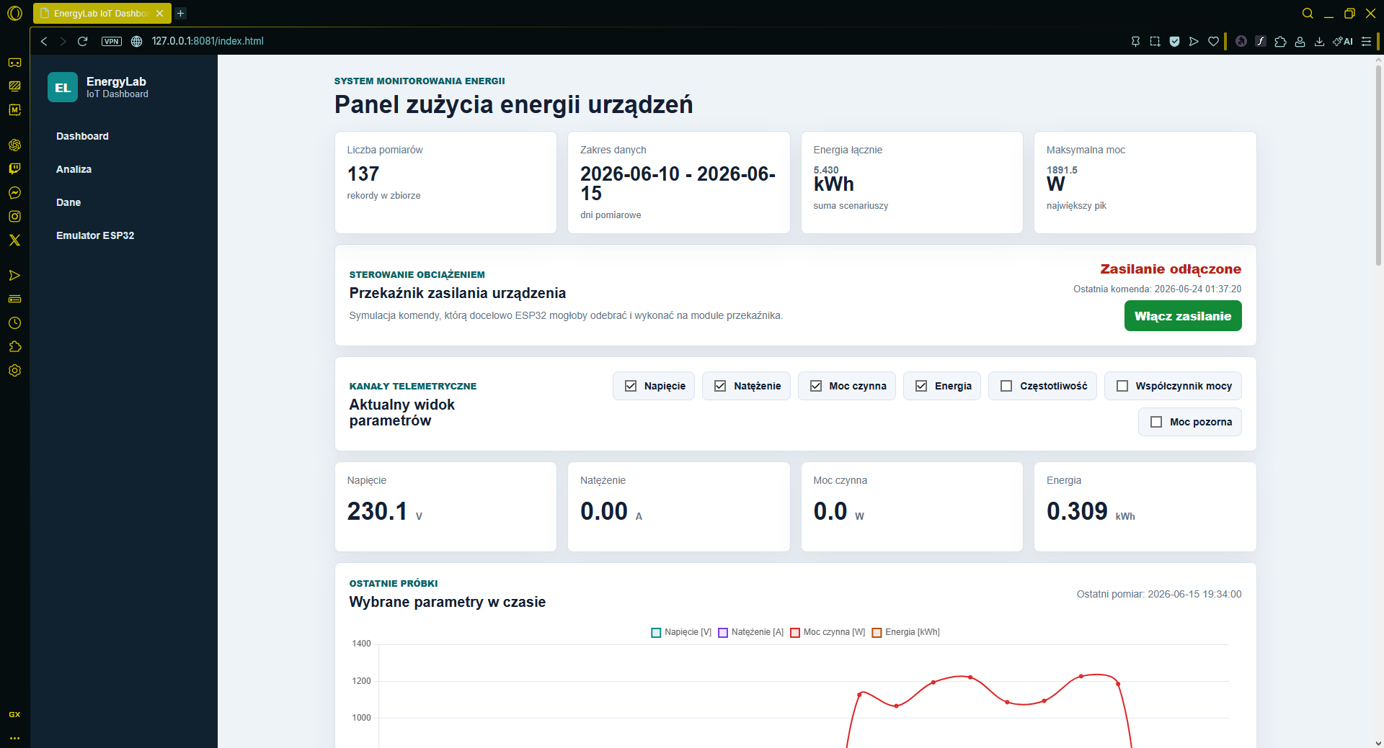
Rysunek 7 Wyłączenie zasilania w mierniku
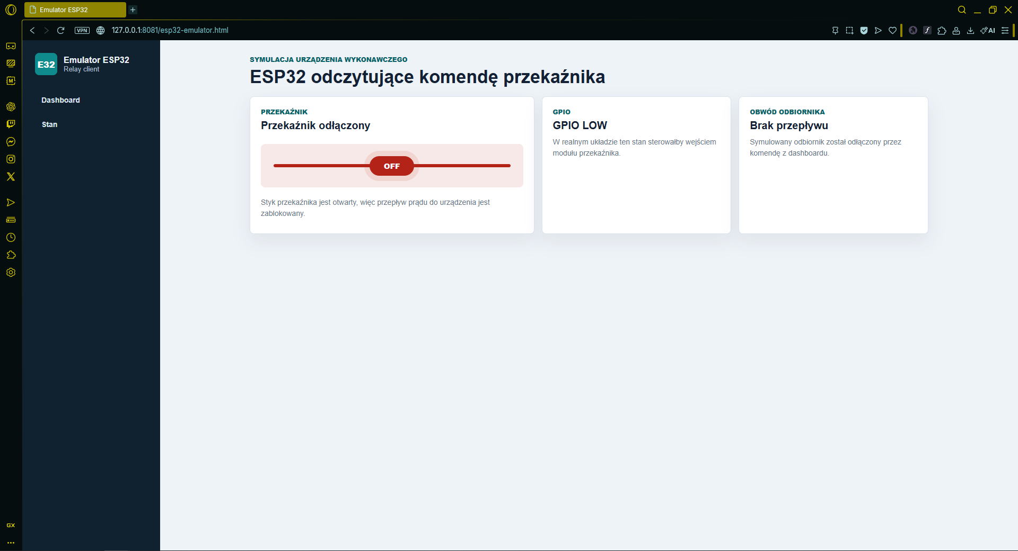
Rysunek 8 Emulacja ESP32 po wyłączeniu zasilania
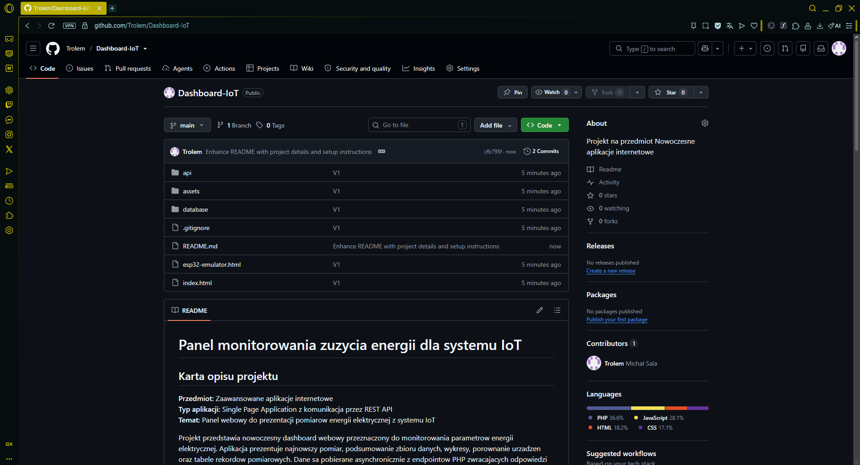
Rysunek 9 Pokazanie repozytorium
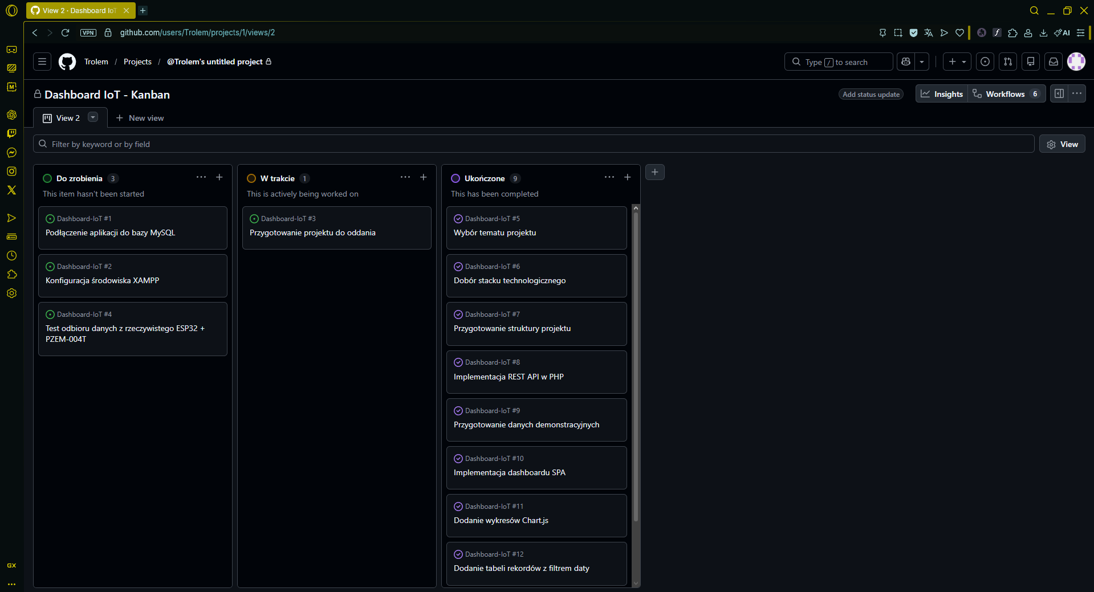
Rysunek 10 Kandan

11. Podsumowanie i możliwość rozwoju

Projekt spełnia założenia aplikacji internetowej typu SPA korzystającej z REST API. Rozdzielenie frontendu i backendu ułatwia dalszy rozwój systemu oraz podłączenie rzeczywistego układu IoT. Obecna wersja demonstracyjna pozwala zaprezentować pełny przepływ danych od API do interfejsu użytkownika bez konieczności korzystania z fizycznego urządzenia pomiarowego.

Możliwości rozwoju
- podłączenie prawdziwej bazy MySQL z pomiarami,
- dodanie filtrowania zakresu dat,
- dodanie logowania administratora,
- dodanie alarmów po przekroczeniu progów mocy lub napięcia

12. Spis ilustracji
Rysunek 1 Pokazanie struktury plików projektu 5
Rysunek 2 Prezentacja strony 1 5
Rysunek 3 Prezentacja strony 2 6
Rysunek 4 Prezentacja strony 3 6
Rysunek 5 Prezentacja strony 4 7
Rysunek 6 Prezentacja emulatora połączenia aplikacji z ESP32 7
Rysunek 7 Wyłączenie zasilania w mierniku 8
Rysunek 8 Emulacja ESP32 po wyłączeniu zasilania 8
Rysunek 9 Pokazanie repozytorium 9
Rysunek 10 Kandan 9

